病棟チームカンファレンス記録
A.O.M | S.G.M

令和7年11月24日（月） 司会・記録：滝田 文子
上野（雅） | 国光 | 滝田 | 上野（由） | 城内 | 田口 | 古川 | 佐々木 | 石橋
準 | 明け | ○ | 休 | 休 | ○ | 明け | ○ | 準
吉田 | 加賀 | 川口 | 富沢 | 柴垣
休 | 休 | ○ | ○ | ○

＜連絡事項＞
・特になし。

＜週間予定＞
・11/24(月) 13：00～十日市由紀子様 外泊(11/25 16：00まで)
・11/25(火) 8：30～森田清助様 外出
16：00～松川順子様 面会
・11/26(水) 9：00～出河攻様 眼科受診
14：00～川村貴美代様 外出
14：00森田清助様 退院(青風荘)
・11/28(金) 15：30～内山陽大様 主治医面談
16：00～鈴木知子様 ケア会議
・11/29(土) 11：00大久保徳子様 退院(自宅)
13：00～西舘ミネ様 外泊(11/30 16：30まで)

＜患者様連絡事項＞
・上村 みわ様～ピコスルファート1本処方。腹痛や「虫下し」に関する訴えなし。

＜要注目患者様情報＞
・高橋 伸治様～体温37.0、腹痛は軽度ある。食事は数口～2/3摂取。午後は水分補給を行っています。

・赤石 陽介様～午前中は車椅子離床しホールで過ごしています。不調の訴えはありません。
・寺地 啓喜様～声掛けにて日課は行う事出来ています。不調の訴えはありません。

＜カンファレンス勉強会＞

感染症について～コロナ・インフルエンザ・ノロウイルス～】
【新型コロナウイルス】
令和5年5月8日以降は、2類から5類感染症に移行しました。
新型コロナウイルス感染症では、鼻やのどからのウイルスの排出期間の長さに個人差がありますが、発症2日前から発症後7～10日間は感染性のウイルスを排出しているといわれています 。発症後３日間は、感染性のウイルスの平均的な排出量が非常に多く、5日間経過後は大きく減少することから、特に発症後5日間が他人に感染させるリスクが高いことに注意してください。7日目までは発症する可能性があります。手洗い等の手指衛生や換気等の基本的感染対策のほか、不織布マスクの着用や高齢者等ハイリスク者と接触を控える等の配慮をしましょう。症状の特徴は、咽頭痛や鼻汁、咳が多く見られます。
＜感染予防対策＞
●検査（入院時または疑わしい症状がある場合）
①遺伝子検査（拡散増幅法）：NEAR ②抗原定性検査（迅速簡易検査キット）
●感染対策
・接触感染：手指衛生－手洗い(30秒間以上/回)、手指消毒(3ml/回)
環境整備－消毒・除菌(適宜)
・飛沫、エアロゾル感染：マスク・フェイスシールド着用、換気(1時間/回以上)
・その他：感染対策への意識付け（医療福祉従事者は患者様・利用者様への教育・支援的かかわりも大切）。各部署の特性に合わせた対応の考案、シミュレーション実施。
・患者様対応：個室使用（同一感染症患者との集団隔絶も可能）。必要物品は全て本人専用とする（使用後に消毒・除菌）。処置などに使用する物品は、ディスポーサブルのものを使用する。直接ケア時には、必要なPPEを適切に使用する。
●汚染物の消毒・除菌
場所・部位等 | 消毒・除菌方法
手 指 | 衛生的手洗い(30秒間以上/回)  ➡手指用殺菌・洗浄剤（セーフメイトFR）・流水  手指消毒(3ml/回)➡速乾性擦式アルコール  ※ボトル交換・詰め替えの際は、開封及び詰め替え 年月日を明記する。
環境表面 | 0.05％次亜塩素酸ﾅﾄﾘｳﾑでの清拭＋水拭き  ※手指衛生用の消毒液は、清拭後のベタつきにより環境中のウイルスが付着しやすいため推奨されていない。  ＜環境表面でのウイルス残存期間＞  ・エアロゾル/ティッシュペーパー：3時間  ・銅：4時間  ・段ボール：24時間  ・布/木材：48時間  ・ステンレス/プラスチック：72時間  ・サージカルマスク：7日間
器械・器具 | 専用あるいはディスポ－サブルとする。共用する場合には70％イソプロパノール消毒液での消毒・除菌をする。
食器 | 特別な扱いはなし。（※当院では、ディスポ製品で対応）

●標準予防策（スタンダードプリコーション）の遵守
標準予防策とは、病原体の感染・伝播リスクを減少させるためにするものである。感染症の有無に関わらず全ての人は伝播する病原体を保有していると考え「血液・体液・汗を除く分泌物・粘膜・傷のある皮膚」を感染の可能性があるものとみなして対応する基本的な対策である。患者様・医療従事者双方における感染リスクを減少させる予防策である。
①手指衛生
感染対策において病原体伝播の防止（感染経路の遮断）のための最も重要な行為である。手指衛生は必要なタイミング（病室に出入りする前後、患者様に触れる前後、清潔・無菌操作の前、体液や分泌物に触れた後、患者様の周辺物品に触れた後など）に正しい方法で実施する事が重要である。
②ユニバーサルマスキング
従来は呼吸器症状を有する人が咳・くしゃみをする際に口元をティッシュで覆うまたはマスクをする「咳エチケット」が推奨されていたが、無症状者が感染媒介する新型コロナウイルス感染症に対しては感染の拡大防止が図れない可能性がある。そのため、咳・くしゃみなどの症状の有無に関わらず平時からマスクを着用するユニバーサルマスキングが提唱されている。
③個人防護具（PPE）
標準予防策として実施するPPEは、ディスポ手袋・ガウン・サージカルマスク・ゴーグル・フェイスシールドなどである。必要な場面において必要なPPEを選択し正しく使用する必要がある。PPEを外す際は、それらにより環境を汚染しないよう留意する。外した後は、感染性廃棄物BOXへ廃棄し必ず手指衛生を実施する。PPEを装着したまま電話をしたりパソコンに触れたりしない。
④環境整備
高頻度接触面（手すり・ドアノブなど）を中心に環境整備を定期的（2回/日以上）に実施する。
⑤予防接種
＜流行時の対策＞
●食事・口腔ケア介助、吸引時のPPE装着
患者様の顔に近づくケアが必要な際（食事・口腔ケア介助、吸引など）は、スタンダードプリコーションを遵守し、さらにサージカルマスク・フェイスシールドを追加する。
➡食事時は患者様がマスクを着用出来ない、口腔ケア時は飛沫が多く飛散する事がわかっている。食事介助が原因と思われる感染事例が発生しているため、感染症が蔓延している期間は上記対応を徹底する。
●レストラン・ホールなどでの食事の注意点
・患者様同士の間隔を1.5メートル（可能であれば2メートル）以上あける。
・患者様同士が対面しないように椅子・テーブルを配置する。
・患者様の食事・口腔ケア中は、出来る限り患者様の正面に立たないようにする。
・患者様の食事・口腔ケア介助の際は、対面せず横から介助する。
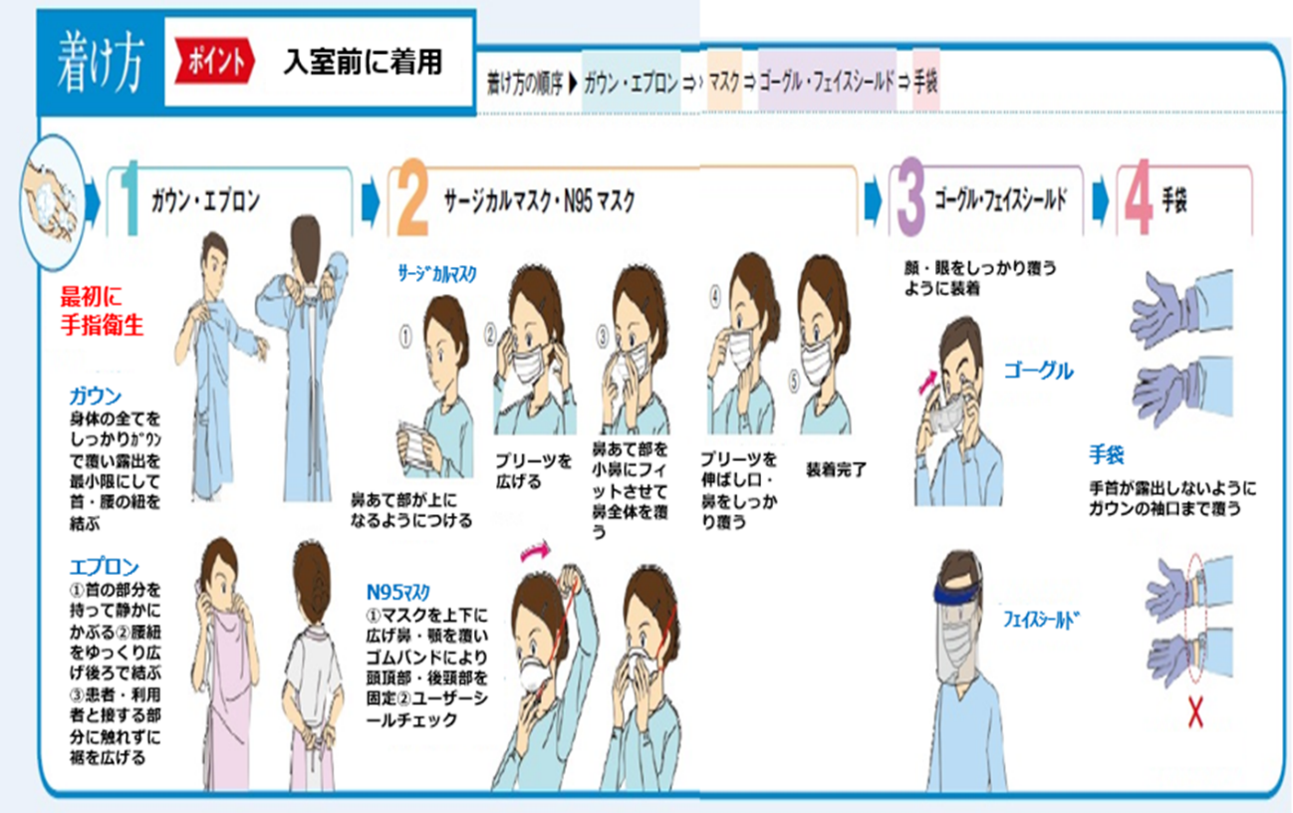
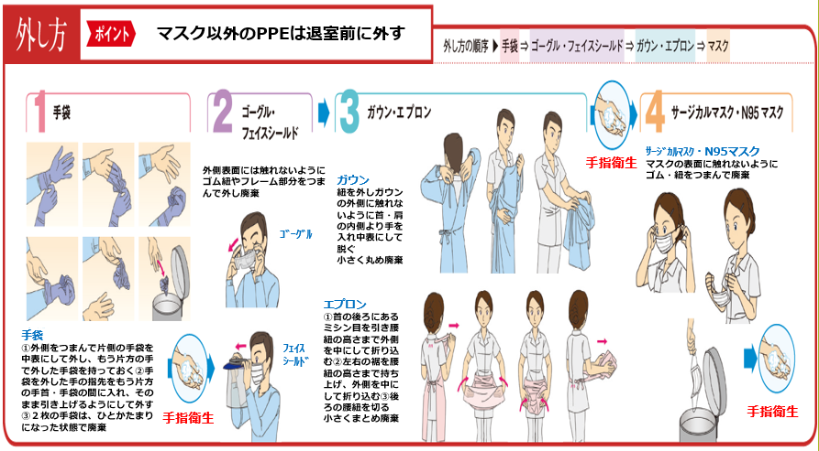

【インフルエンザ】
インフルエンザは例年10月下旬～3月の期間に流行し、1月上旬～2月にピークを迎
えています。症状としては、インフルエンザ治療薬（抗ウイルス薬）を使用しない場合、悪寒・頭痛と共に38～40℃の急速な体温上昇があり関節痛・筋肉痛・全身倦怠感などの全身症状や咳嗽・咽頭痛・鼻汁などの上気道症状を伴う事もあります。発熱は3～4日程持続し、症状回復までには1週間程かかります。高齢者・小児など免疫力の低い人は、肺炎・インフルエンザ脳症ウイルスなどを合併し重症化する場合もあります。一般的に発症前日・発症後3～7日間は、鼻腔・咽頭粘膜よりウイルスを排出するといわれています。
＜感染予防対策＞
●検査（入院時または疑わしい症状がある場合）
当院では、抗原検査（迅速簡易検査キット）。結果報告は、15分程度。発症後8～
12時間経過していない場合、偽陰性となる事があります。
●予防対策
・インフルエンザワクチン接種➡発病・重症化防止の効果。接種後2週間目頃～3ヶ月間、発病・重症化を防止する効果があるとされており流行のピークを迎える前（12月中旬）までに接種する事が推奨されています。
・日常生活での注意点
接触感染予防策➡手指衛生‐手洗い(30秒間以上/回)。手指消毒(3ml/回)。
うがい（咽頭粘膜の保護効果）。
環境整備（適宜、消毒・除菌。
0.05％次亜塩素酸ﾅﾄﾘｳﾑorｲｿﾌﾟﾛﾊﾟ ﾉｰﾙ使用）
飛沫感染・エアロゾル感染予防策➡マスク着用（鼻腔～咽頭粘膜の保護効果）
換気(適宜)
加湿(50～60％の維持)
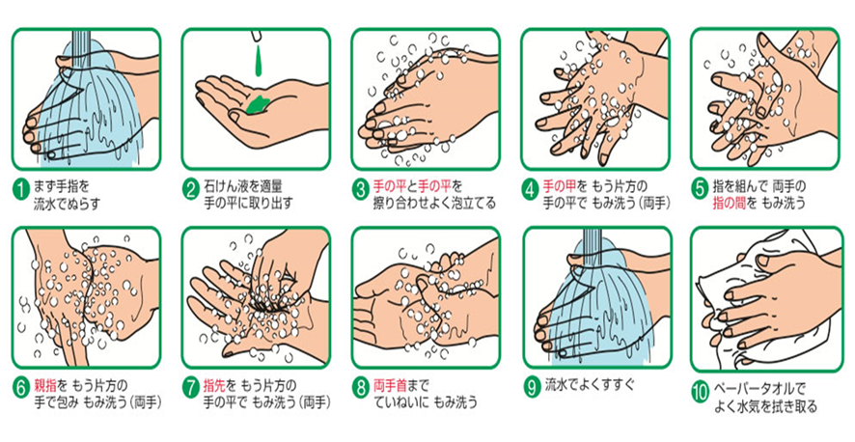
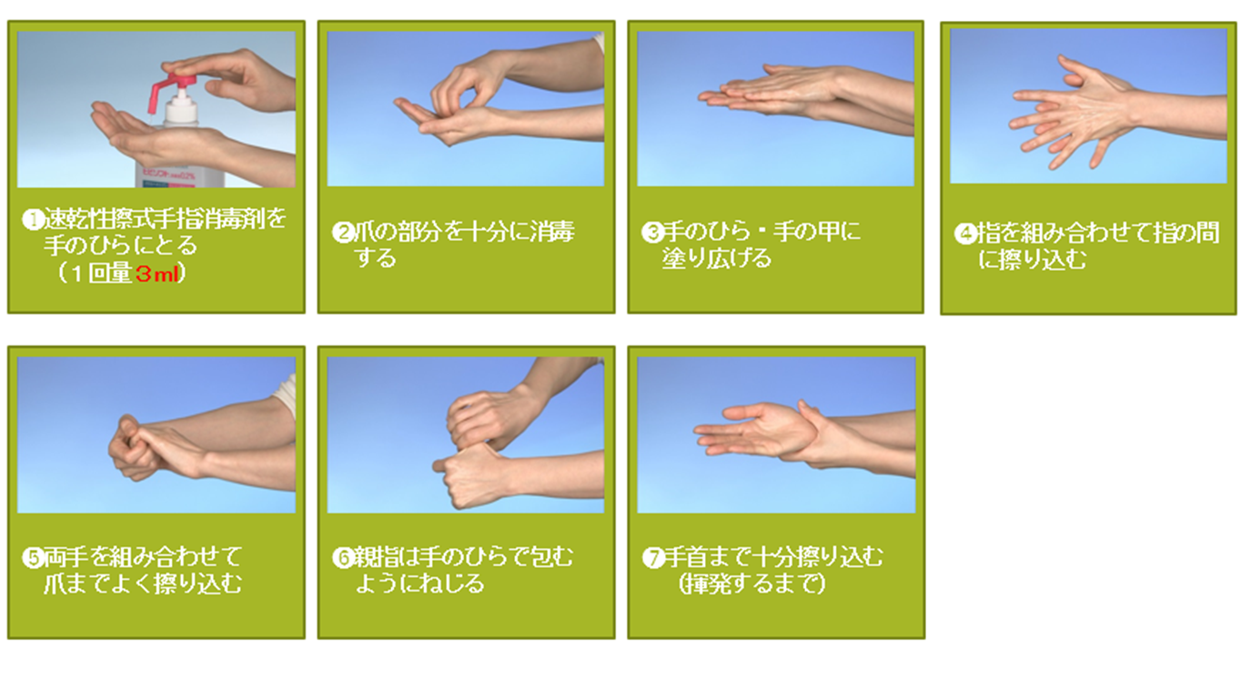
●汚染物の消毒
- 熱水消毒（80℃10分間以上）
- 0.05％次亜塩素酸ナトリウム液（ハイター）
- 70％以上の濃度のアルコール
場所等 | 部位・種類 | 消毒方法
手指 |  | 石鹸と流水でよく洗い流し、速乾性擦式アルコールを使用。  （ボトル交換・詰め替えの際は、開封及び詰め替え年月日を明記する。）
環境 | 汚染された可能性のある場所  ドアノブ  照明のスイッチ  手すり  椅子  テーブル  蛇口  トイレ  床・壁 | - 0.05％次亜塩素酸ナトリウム液に清潔なタオルを浸して拭き取る。  ※消毒して10分後に水拭きをする。  または  - 布やペーパータオルに充分に70％以上の消毒用アルコールを含ませて拭き、自然乾燥させる。  - 蛇口は石鹸でよく洗う。  ※噴霧消毒について  消毒剤の噴霧は、不完全な消毒となる事やウイルスを飛び散らして汚染を広げてしまう可能性があるので行わない。
リネン | 汚染された可能性のあるもの  寝具  シーツ  衣類 | - 通常通り洗濯する（洗剤を使用）。洗濯機にかけられないものは、8時間程度干す。  - 鼻水などが付着しているものは、静かに水の中で洗った後、0.05％次亜塩素酸ナトリウム液に30分以上浸してから洗濯。
器械・器具 |  | - 通常の洗浄後、塩化ベンザルコニウム（トリゾン液）に30分間以上浸け置きする。  または  - 70％以上の消毒用エタノールに30分間以上浸け置きする。  または  - 80℃で10分間以上の熱水消毒  ※水洗不可能な製品は、70％以上の消毒用エタノールで清拭する。
食器 |  | 通常に洗剤を使用して洗浄。
●発生時の注意点
・報告体制
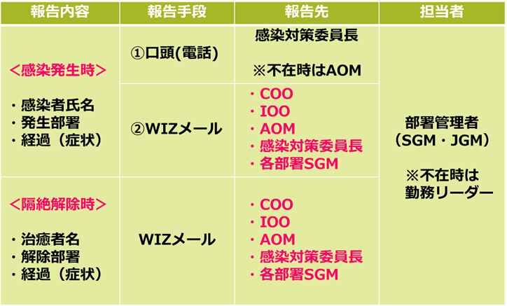
・隔絶：解熱後48時間かつ発症後5日の期間
発熱者→37.5℃以上の発熱「隔絶」※簡易検査キットの結果に関わらず
発熱者との同室者→「準隔絶」※その後、発熱した場合順次「隔絶」開始
・感染症拡大の防止：接触および飛沫・エアロゾル感染対策の強化。
適切なPPE(個人用防護具)の着用。
その他、警戒フェーズシートに準ずる。

【ノロウイルス】
ノロウイルスによる感染性胃腸炎・食中毒は一年通して発生していますが、例年では特に冬季にピークを迎えています。症状としては、嘔吐・下痢があり一般的に症状回復までには2～3日程かかります。経過は比較的いいですが、抵抗力の低下した高齢者では脱水や体力消耗により重症化してしまい時には死に至る場合もあります。また、感染力が強くウイルス排出期間においても成人3週間、小児1ヶ月以上と長期に及ぶため、二次感染の拡大にもつながりやすい特徴があります。ノロウイルスの主な感染ルートとしては、「経口感染」「接触感染」「飛沫・空気感染」が挙げられます。
＜感染予防対策＞
●検査
迅速診断法：簡易検査キット（結果報告は、15～20分程度）
●日常生活での注意点
経口・接触感染予防策➡食材の加熱(85～90℃ 90秒以上)。
手指衛生‐手洗い(30秒間以上/回)。手指消毒(3ml/回)
環境整備（適宜消毒・除菌。0.02％次亜塩素酸ﾅﾄﾘｳﾑ使用）
飛沫感染・空気感染予防策➡マスク着用（鼻腔～咽頭粘膜の保護効果）
換気（適宜）
●発生時の注意点
接触および飛沫・空気感染対策の強化。PPE(個人用防護具)の使用。汚染物(下痢・嘔吐)の適切な処理（0.1％次亜塩素酸ﾅﾄﾘｳﾑ使用）。
・感染者の汚染物処理手順
準備しておくもの：専用バケツ2個、トレー、ペーパータオルor新聞紙、
ビニール袋3枚、ディスポ手袋2人分、袖付きガウン2人分
マスク2人分、フェイスシールド2人分
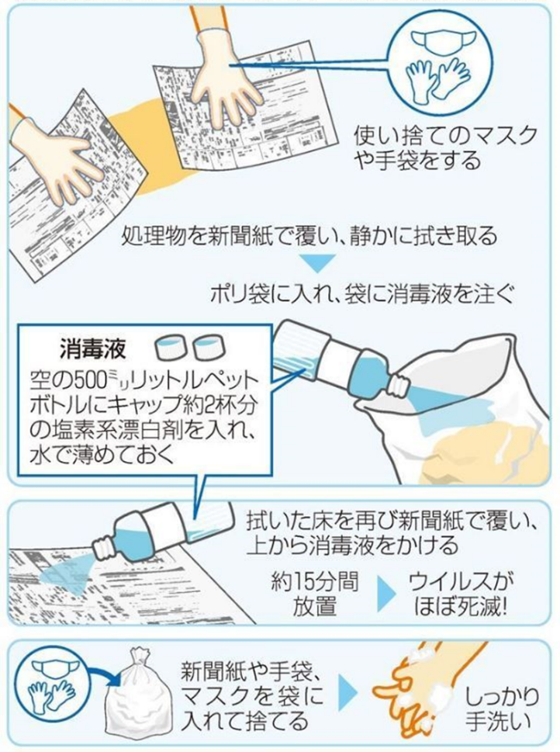
消毒液の作り方

●汚染物の消毒
場所等 | 部位・種類等 | 消毒方法
手指 |  | 石鹸と流水でよく洗い流す。  ※速乾性擦式アルコールの場合は、30秒間以上
環境  →「汚物処理セット使用方法（下記）」を参照 | 便・吐物で汚染された場所 | 0.1％次亜塩素酸ナトリウム液を浸したペーパータオル（雑巾）で汚物を覆い、外から内に向かって静かに拭き取る。
環境  →「汚物処理セット使用方法（下記）」を参照 | 汚染の可能性がある場所  （汚物のあった周囲：半径2ｍ程度） | - 清掃後、0.1％次亜塩素酸ナトリウム液に清潔なタオルまたはモップを浸して拭き取る。  ※消毒して10分後に水拭きをする。  または  - 清掃後、布やペーパータオルに充分に70％以上の消毒用アルコールを含ませて拭き、自然乾燥させる。  ※使用後のモップ類  0.1％次亜塩素酸ナトリウム液に30分浸け置きした後、水で流し、良く乾燥させる。  ※噴霧消毒について  消毒剤の噴霧は、不完全な消毒となる事やウイルスを飛び散らして汚染を広げてしまう可能性があるので行わない。
環境  →「汚物処理セット使用方法（下記）」を参照 | 汚物処理に使用したもの  ペーパータオル（雑巾）  手袋  マスク  使用済みのオムツ | - 使用したペーパータオル（雑巾）・手袋をビニール袋に入れ、汚染物が充分に浸る量の0.1％次亜塩素酸ナトリウム液を加えて密閉する。  - ①をさらにビニール袋に入れ（2重にする）、一般ゴミとして廃棄する。  ※乾燥するとウイルスが容易に空気中に漂う為、汚物が乾燥しないうちに処理する。
リネン | 汚染物 | - 洗剤を入れた水の中で、静かに下洗いをする。（しぶきを吸い込まないように注意する。）  - 0.05％次亜塩素酸ナトリウム液に浸け置きするか、85℃で1分間以上の熱湯消毒をする。  - 消毒後、他の物と分けて、通常の洗濯をする。
リネン | 布団・マット  (洗濯できないもの) | - 0.1％次亜塩素酸ナトリウム液を染み込ませたティッシュ等で汚物を取り除く。  （数回繰り返す。）  - 水を染み込ませたティッシュ等で清拭する。  - スチームアイロン（85℃以上1分間以上）や布団乾燥機・ヘアドライヤーを使うと効果的である。→空気感染に注意する。
リネン | 汚染の可能性がある物 | - 0.1％次亜塩素酸ナトリウム液に30～60分浸け置きするか、85℃で1分間以上の熱湯消毒をする。  - 消毒後、通常の洗濯をする。  ※隔絶室内より、外へ持ち出す時には、周囲を汚染しないように十分に注意する。  ※ノロウイルスが終息した後には、再度消毒し、乾燥させた後に“感染症患者様の処置に使用したことを明記した袋”に入れ、クリーニング業者に依頼する。
器械・器具 |  | - 塩化ベンザルコニウム（トリゾン液）に30分間以上浸け置きする。  または  - 70％以上の消毒用エタノールに30分間以上浸け置きする。  または  - 85℃で1分間以上の熱湯消毒  ※水洗不可能な製品は、70％以上の消毒用エタノールで清拭する。
食器 |  | ＜ディスポ製品の場合＞  - 食事後、残飯と一緒にビニール袋に入れ、感染物が十分に浸る量の0.1％次亜塩素酸ナトリウム液を加えて密閉する。  - 一般ゴミとして廃棄する。  ＜通常の食器の場合＞  - 下洗い後、0.05％次亜塩素酸ナトリウム液に30分以上浸け置きする。  - 消毒後、厨房に戻す。

●入浴時の注意点
- 症状がある患者様は、最後に浴槽に入るかシャワーのみまたは入浴は控える。
- 回復後もノロウイルスの排泄が続くこともあるので、しばらくは入浴順序を最後にする。
- タオルの共有はしない。
- 浴槽水は、毎日完全に換水する。
- 浴槽は毎日清掃する。（床・壁・洗い桶・腰掛など）

